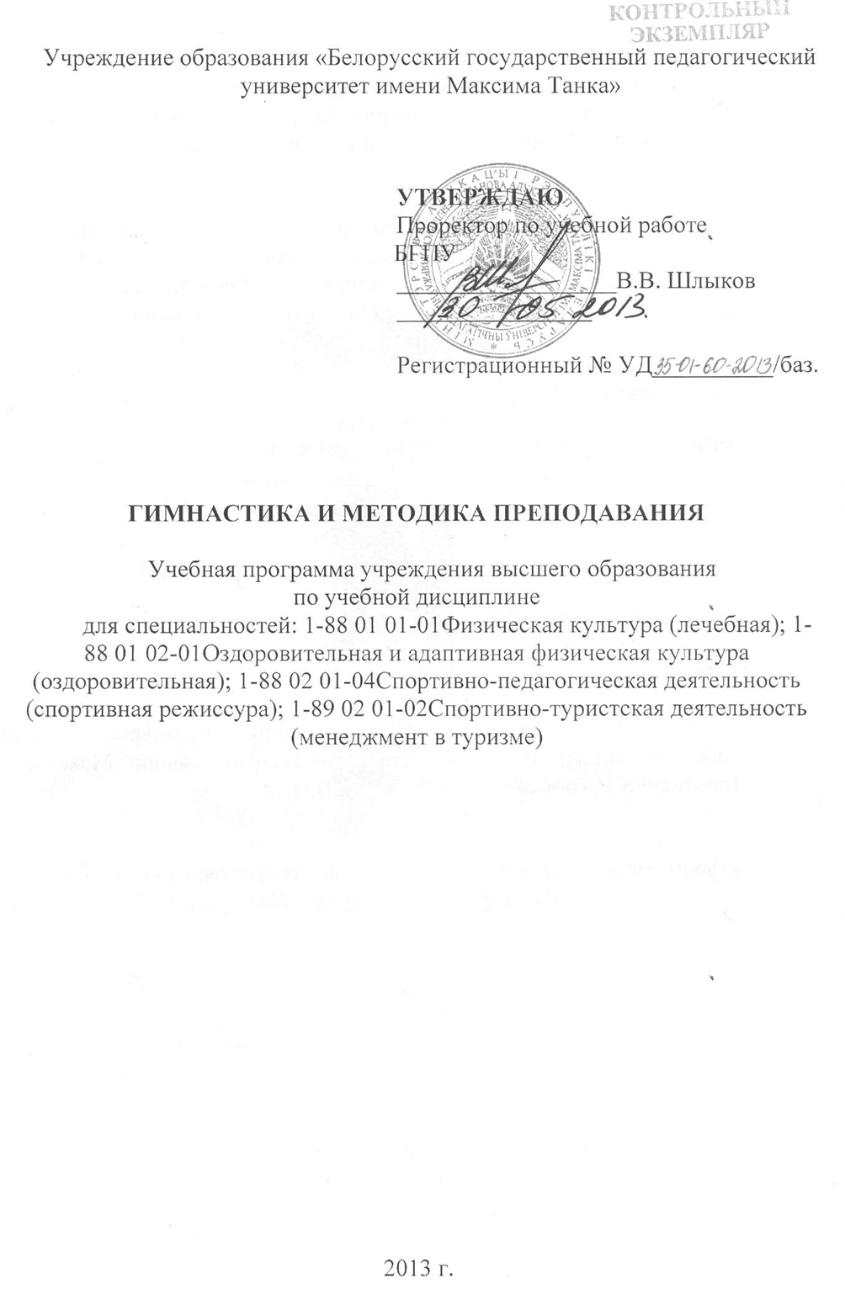

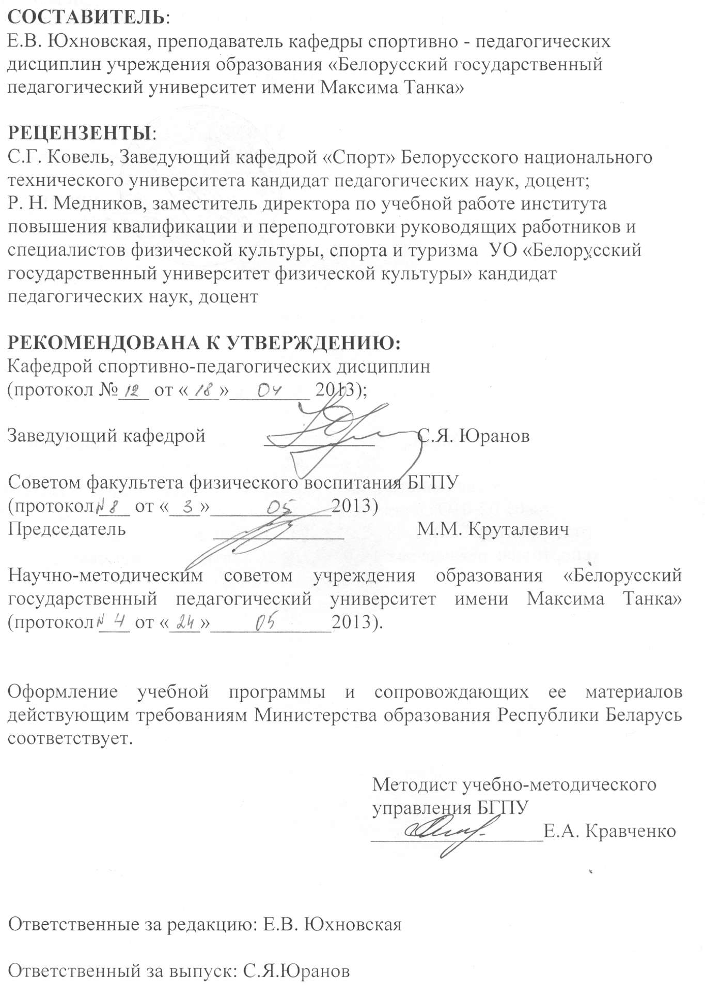

**ПОЯСНИТЕЛЬНАЯ ЗАПИСКА**

Учебная дисциплина «Гимнастика и методика преподавания» изучает теорию и методику преподавания гимнастики, формы, средства и методы физического воспитания, используемые на занятиях гимнастикой и физической культурой в целом.

Учебная дисциплина«Гимнастика и методика преподавания» является одной из основных дисциплин в подготовке специалистов по данной специальности. Программа, составлена в соответствии с утверждённым образовательным стандартом и предусматривает следующие требования к знаниям и умениям:

-в процессе изучения данной дисциплины студенты должны знать основные средства и методы гимнастики, методику обучения гимнастическим упражнениям;

-применять на практике полученные знания для решения педагогических, методических задач.

**Цель учебной дисциплины**: целенаправленное формирование профессионально-педагогических знаний, умений и навыков, необходимых для самостоятельной работы в сфере физической культуры и спорта.

**Задачи учебной дисциплины:**

-обучить технике выполнения гимнастических упражнений;

-сформировать знания, умения и навыки обучения и проведения гимнастических упражнений на занятиях физической культурой.

В результате изучения учебной дисциплины студент должен **знать:**

**-**технику выполнения и дидактические особенности методов, средств и педагогических приемов обучения гимнастическим упражнениям;

-терминологию, эволюцию, содержание и развитие видов гимнастики;

-принципы, формы, организацию и особенности занятий гимнастикой с различным контингентом занимающихся.

В результате изучения учебной дисциплины студент должен **уметь:**

*-*объяснять и демонстрировать технику выполнения упражнений, страховать, оказывать помощь, осуществлять контроль и управлять процессом обучения;

-разрабатывать документы планирования, составлять комплексы упражнений с развивающей и оздоровительной направленностью;

-использовать разнообразные формы занятий, подбирать средства и методы с учетом возрастных, морфофункциональных индивидуальных особенностей, уровня физической и технической подготовленности занимающихся.

В результате изучения учебной дисциплины студент должен **владеть**:

-основами знаний по гимнастике в учебном процессе;

-приёмами обучения гимнастическим упражнениям;

-методами обучения гимнастическим упражнениям.

Основными формами учебных занятий по предмету являются лекции, практические занятия, консультации, зачеты, экзамены.

В соответствии с учебным планом на изучение данной дисциплины отводится всего 382 часа, из них 214 аудиторных часов, 10 часов лекций, 204 часа практических занятий. Учебным планом предусмотрен дифференцированный зачет и экзамен.

**ПРИМЕРНЫЙ ТЕМАТИЧЕСКИЙ ПЛАН**

|  |  |  |  |  |  |
| --- | --- | --- | --- | --- | --- |
| № п/п | **Название раздела, темы** | Всего  (ауд.час.) | лекции | практические | семинарские |
| 1. | **РАЗДЕЛ 1.** Гимнастика в системе физического воспитания | **6** | 4 | 2 |  |
| 1.1. | Тема 1.1. История, тенденции, средства и виды гимнастики | 2 | 2 |  |  |
| 1.2. | Тема 1.2. Терминология гимнастических упражнений | 2 | 2 |  |  |
| 1.3. | Меры предупреждения травматизма на занятиях гимнастикой | 2 |  | 2 |  |
| 2. | **РАЗДЕЛ 2.** Виды и средства гимнастики | **26** |  | 26 |  |
| 2.1. | Тема 2.1. Строевые упражнения | 2 |  | 2 |  |
| 2.2. | Тема 2.2. Общеразвивающие упражнения | 6 |  | 6 |  |
| 2.3. | Тема 2.3. Прикладные упражнения | 18 |  | 18 |  |
| 3. | **РАЗДЕЛ 3.** Техника и методика обучения гимнастическим упражнениям | **52** | 2 | 50 |  |
| 3.1. | Тема 3.1. Методика обучения гимнастическим упражнениям | 2 | 2 |  |  |
| 3.2. | Тема 3.2. Упражнения в висах | 2 |  | 2 |  |
| 3.3. | Тема 3.3. Упражнения в упорах | 2 |  | 2 |  |
| 3.4. | Тема 3.4. Опорные прыжки | 2 |  | 2 |  |
| 3.5. | Тема 3.5. Вольные упражнения | 2 |  | 2 |  |
| 3.6. | Тема 3.6. Акробатические упражнения | 28 |  | 28 |  |
| 3.7. | Тема 3.7. Игры и эстафеты на занятиях гимнастикой | 2 |  | 2 |  |
| 3.8. | Тема 3.8. Упражнения общей и специальной физической подготовки | 12 |  | 12 |  |
| 4. | **РАЗДЕЛ 4.** Организация и методика занятий гимнастикой | **42** | 2 | 40 |  |
| 4.1. | Тема 4.1. Урок гимнастики | 40 | 2 | 38 |  |
| 4.2. | Тема 4.2. Круговая тренировка | 2 |  | 2 |  |
| 5. | **РАЗДЕЛ 5.** Методика подготовки и проведения соревнований и массовых гимнастических выступлений | **4** | 2 | 2 |  |
| 5.1. | Тема 5.1. Организация, проведение и судейство соревнований по гимнастике | 2 |  | 2 |  |
| 5.2. | Тема 5.2. Подготовка и проведение массовых гимнастических выступлений и спортивных праздников | 2 | 2 |  |  |
| 6. | **РАЗДЕЛ 6.** Формирование профессионально-педагогических умений и навыков (учебная практика) | **84** |  | 84 |  |
| 6.1. | Тема 6.1. Формирование умений и навыков проведения строевых упражнений | 28 |  | 28 |  |
| 6.2. | Тема 6.2. Формирование умений и навыков обучения общеразвивающим упражнениям | 44 |  | 44 |  |
| 6.3. | Тема 6.3. Формирование умений и навыков обучения акробатическим упражнениям | 12 |  | 12 |  |
| **Всего часов:** | | **214** | **10** | **204** |  |

**СОДЕРЖАНИЕ УЧЕБНОЙ ДИСЦИПЛИНЫ**

**Раздел I. ГИМНАСТИКА В СИСТЕМЕ ФИЗИЧЕСКОГО ВОСПИТАНИЯ**

**Тема 1.1. История, тенденции, средства и виды гимнастики**

Краткая история развития гимнастики. Гимнастика в олимпийском движении. Значение и место гимнастики в системе физического воспитания. Тенденции развития. Методические особенности гимнастики. Средства гимнастики. Виды гимнастики.

**Тема 1.2. Терминология гимнастических упражнений**

Значение терминологии в гимнастике. Требования, предъявляемые к терминологии. Способы образования терминов и правила их применения. Характеристика основных и дополнительных терминов. Правила условных сокращений. Формы и правила записи общеразвивающих упражнений.

**Тема 1.3. Меры предупреждения травматизма**

Основные причины травматизма. Характеристика травм и их профилактика. Требования к местам проведения занятий, оборудованию и инвентарю. Страховка, помощь и самостраховка как меры предупреждения травматизма. Врачебный контроль и самоконтроль. Оказание первой помощи. Организационно-воспитательные меры предупреждения травматизма.

**Раздел II. ВИДЫ И СРЕДСТВА ГИМНАСТИКИ**

**Тема 2.1.** **Виды гимнастики**

Характеристика, содержание и тенденции развития спортивных видов гимнастики (спортивная гимнастика, художественная гимнастика, спортивная акробатика, спортивная аэробика).

Характеристика и содержание прикладных видов гимнастики. Развитие специальных физических качеств и двигательных навыков с помощью средств гимнастики. Развивающая, реабилитационная и профилактическая направленность средств спортивно–прикладной гимнастики. Упражнения, используемые в учебно–тренировочном процессе в различных видах спорта.

Характеристика и содержание основной гимнастики.

**Тема 2.2. Строевые упражнения**

Характеристика иклассификация строевых упражнений. Основные термины строевых упражнений.

Строевые приемы. Размыкания и смыкания. Построения и перестроения. Передвижения. Методические рекомендации к обучению строевым упражнениям.

**Тема 2.3. Общеразвивающие упражнения**

Характеристика общеразвивающих упражнений. Классификация общеразвивающих упражнений (по анатомическому признаку, по направленности воздействия). Основные положения и движения в общеразвивающих упражнениях. Частные педагогические задачи, решаемые с помощью общеразвивающих упражнений: формирование правильной осанки; развитие физических качеств и функциональных возможностей; овладение мышечным расслаблением; освоение рационального согласования движения с дыханием. Способы создания представления об общеразвивающих упражнениях: по показу, по рассказу, по показу и рассказу. Способы выполнения общеразвивающих упражнений: по распоряжению, по распоряжению и показу.

**Тема 2.4. Прикладные упражнения**

Характеристика прикладных упражнений. Упражнения в лазаньи, перелазании, переноске грузов. Лазанье в смешанных висах, упорах; лазанье по гимнастической стенке (скамейке); лазанье по вертикальному канату (в два и в три приёма). Обучение упражнениям в лазаньи, перелезании, переноске грузов. Простые (неопорные) прыжки.

**Раздел III. ТЕХНИКА И МЕТОДИКА ОБУЧЕНИЯ ГИМНАСТИЧЕСКИМ УПРАЖНЕНИЯМ**

**Тема 3.1. Методика обучения гимнастическим упражнениям**

Принципы и методические правила обучения. Физиологические основы формирования двигательного навыка и этапы обучения гимнастическим упражнениям: этап создания предварительного представления об упражнении; этап разучивания упражнения; этап закрепления и совершенствования разученного упражнения. Методы обучения гимнастическим упражнениям. Подводящие и подготовительные упражнения. Педагогические (методические) приемы обучения. Причины возникновения ошибок и методика их исправления. Страховка, самостраховка и помощь при обучении гимнастическим упражнениям.

**Тема 3.2. Основы техники гимнастических упражнений**

Статические и силовые упражнения, их классификация. Структура и классификация динамических (маховых) упражнений. Виды равновесий. Сохранение устойчивости тела при выполнении статических и динамических упражнений. Оси и плоскости вращения тела гимнаста. Действие сил обеспечивающих движения. Законы механики и их проявление при выполнении гимнастических упражнений: закон сохранения и превращения механической энергии; закон сохранения количества движения; закон сохранения момента количества движения.

**Тема 3.3. Упражнения в висах**

Упражнения на перекладине.

Разновидности хватов: сверху, снизу, обратный (итальянский), смешанный. Простые висы: вис; вис согнувшись; вис прогнувшись; вис сзади. Смешанные висы: вис стоя; вис стоя согнувшись; вис стоя прогнувшись; вис стоя сзади; вис лежа; вис лежа сзади. Переходы из одного виса в другой. Простейшие переходы из виса в упор и из упора в вис. Подтягивание в висе.

Подъёмы: силой; переворотом (махом одной и толчком другой, силой); разгибом. Размахивания в висе изгибами и подтягиванием. Оборот вперёд из упора ноги врозь левой (правой) и оборот назад из упора. Из упора мах дугой в вис.

Соскоки: из упора ноги врозь левой (правой) перемахом правой (левой) - соскок с поворотом налево (направо); дугой из упора; из упора махом назад; из размахивания в висе соскок махом вперед и назад.

Упражнения на кольцах.

Простые висы: вис, вис согнувшись, вис прогнувшись, вис сзади, вис на согнутых руках. Смешанные висы: вис стоя, вис стоя согнувшись, вис стоя прогнувшись, вис стоя сзади, вис лежа, вис лежа сзади. Соединение простых и смешанных висов в комбинации.

Размахивания в висе. Подъем силой из виса стоя глубоким хватом.

**Тема 3.4. Упражнения в упорах**

Упражнения на брусьях.

Простые упоры: упор; упор на предплечьях; упор на руках. Смешанные упоры: упор сидя ноги врозь; упор лежа ноги врозь; упор лежа сзади ноги врозь. Ходьба на руках в упоре. Передвижения в упоре толчком рук. Сгибание и разгибание рук в упоре. Размахивания: в упоре; в упоре на руках; в упоре на предплечьях. Стойка на плечах из упора сидя ноги врозь. Кувырок вперёд согнувшись из упора сидя ноги врозь. Кувырок вперёд согнувшись из стойки на плечах.

Подъёмы: махом вперёд и разгибом (из упора на руках).

Соскоки: махом вперёд; махом назад; махом вперёд с разноименным поворотом кругом.

Упражнения на коне-махи.

Упоры: упор; упор ноги врозь правой (левой); упор сзади.

Перемахи: одноименные и разноименные перемахи из упора и упора сзади.

**Тема 3.5. Упражнения на бревне**

Передвижения: ходьба; ходьба с носка и на носках; спиной вперед; приставным, скрестным, скользящим и переменным шагом. Ходьба с высоким подниманием согнутых и прямых ног; с полуприседанием, наклонами, выпадами. Сочетание ходьбы с танцевальными шагами и движениями рук в разных плоскостях и направлениях.

Повороты: на двух; в полуприседе и приседе; в смешанных упорах.

Равновесия: переднее, заднее, боковое, вертикальное (с удержанием ноги вперед, назад и в сторону).

Прыжки: на месте и с продвижением в различных плоскостях; на одной и двух ногах с приземлением на одну и обе ноги.

Наскоки: в упор; в упор стоя на колене; в сед на бедре; с перемахом ногой в упор ноги врозь.

Соскоки: из упора стоя на колене махом одной и толчком другой - соскок прогнувшись; из упора сидя (сидя сзади) на бедре - соскок прогнувшись; с разбега махом одной и толчком другой - соскок прогнувшись; соскок переворотом в сторону с конца бревна.

Соединение разученных упражнений в связки и комбинации.

**Тема 3.6. Упражнения на брусьях разной высоты**

Разновидности хватов: сверху, снизу, обратный (итальянский), смешанный.

Висы: вис; вис согнувшись; вис прогнувшись; вис сзади вис на согнутых руках; вис углом. Смешанные висы: вис стоя; вис стоя согнувшись; вис стоя сзади; вис присев; вис лежа; вис лежа сзади.

Упоры: упор; упор ноги врозь правой (левой); упор сзади; упор присев; упор стоя в равновесии на нижней жерди. Отмахи в упоре различным хватом: сверху, снизу, смешанным.

Переходы из одного виса в другой. Переходы из одного упора в другой. Простейшие переходы из виса в упор и из упора в вис.

Размахивания изгибами в висе.

Подъемы и опускания: подъем переворотом в упор на нижней жерди; из виса присев подъем в упор на верхнюю жердь; из упора на верхней жерди опускание вперед в вис лежа на нижней жерди.

Обороты: оборот назад из упора.

Соскоки: махом назад из упора на нижней жерди; из седа на бедре на нижней жерди хватом одной рукой за верхнюю - соскок прогнувшись; дугой из упора на нижней жерди, через стойку на руках из виса на согнутых ногах на нижней жерди.

Соединение разученных упражнений в связки и комбинации.

**Тема 3.7. Опорные прыжки**

Характеристика опорных прыжков. Временные и пространственные параметры фаз опорных прыжков. Прыжки: ноги врозь и согнув ноги через коня (козла) в ширину; боком и углом через коня с ручками; углом через коня в длину толчком одной и махом другой с бокового разбега. Приемы страховки и помощи при выполнении опорных прыжков.

**Тема 3.8. Вольные упражнения**

Характеристика вольных упражнений и их разновидности. Терминология вольных упражнений.

Элементы вольных упражнений, включающие в себя упоры, приседы, выпады, равновесия, махи в сочетании с различными положениями и движениями руками.

Формирование гимнастического стиля выполнения упражнений.

**Тема 3.9. Акробатические упражнения**

Характеристика и содержание акробатических упражнений. Термины акробатических упражнений.

Группировки и перекаты: вперед, назад, в сторону.

Кувырки: вперед - в группировке, в длину, в сочетании с прыжками и поворотами, через стойку на руках. Кувырки назад: назад в группировке, согнувшись, через стойку на руках. Кувырки из различных исходных положений и в заданное конечное положение.

Стойки: на лопатках; на голове; на руках. Мост из положения лежа.

Переворот в сторону.

Сальто вперед в группировке. Соединение разученных упражнений в связки и комбинации.

**Тема 3.10. Упражнения аэробики и ритмической гимнастики**

Разновидности систем аэробики и особенности их содержания. Упражнения базовой аэробики. Требования к составлению комплексов различной направленности. Урок аэробики (ритмической гимнастики) и содержание отдельных частей урока. Определение оптимальной дозировки упражнений. Методика контроля нагрузки. Организация и методика проведения занятий. Оборудование и инвентарь.

**Тема 3.11. Игры и эстафеты на занятиях гимнастикой**

Подвижные игры и эстафеты различной интенсивности, используемые в различных частях урока и включающие элементы гимнастики, главным образом прикладные и акробатические упражнения.

**Тема 3.12. Упражнения общей и специальной физической подготовки**

Выполнение комплексов упражнений, направленных на развитие физических качеств общей и специальной физической подготовки в гимнастике. Упражнения, способствующие формированию поз и управляющих действий гимнаста. Тестирование уровня физической подготовленности студентов.

**Раздел IV. ОРГАНИЗАЦИЯ И МЕТОДИКА ЗАНЯТИЙ ГИМНАСТИКОЙ**

**Тема 4.1. Урок гимнастики**

Характеристика урока как основной формы занятий. Структура урока. Назначение и средства подготовительной части урока. Общие требования к проведению и методы проведения подготовительной части урока.

Назначение и средства основной части урока гимнастики. Чередование видов (групп) упражнений. Общие требования к проведению и методы проведения основной части урока. Методические приемы проведения основной части урока.

Назначение и средства заключительной части урока гимнастики. Методы проведения.

Составление плана-конспекта урока по гимнастике. Педагогический анализ урока.

Планирование и учет работы по гимнастике в учреждениях образования. Музыкальное сопровождение на уроках гимнастики.

**Тема 4.2. Методика проведения частей урока**

Методика проведения подготовительной части урока. Требования к началу урока. Формы строя для занятий общеразвивающими упражнениями. Методика обучения общеразвивающим упражнениям. Требования к комплексам общеразвивающих упражнений в подготовительной части урока. Способы регулирования нагрузки при проведении общеразвивающих упражнений. Содержание подготовительной части в зависимости от задач урока.

Методика проведения основной части урока. Количество видов упражнений на уроке. Формы организации занятий (фронтальный, групповой, индивидуальный). Методика обучения упражнениям основной части урока. Методические приемы, способствующие правильному и быстрому освоению упражнений. Пути обеспечения высокой плотности занятий.

Методика проведения заключительной части урока. Упражнения, способствующие восстановлению и повышению эмоционального состояния. Подведение итогов занятий.

**Тема 4.3. Круговая тренировка**

Назначение и место круговой тренировки в уроке, ее разновидности. Принципы построения комплексов круговой тренировки. Методика организации занятий круговой тренировкой. Дозировка нагрузки и способы ее изменения.

**Тема 4.4. Методика проведения занятий с различным контингентом занимающихся**

Методика проведения занятий гимнастикой с детьми школьного возраста. Задачи физического воспитания, решаемые на занятиях гимнастикой в школе.

Формирование и совершенствование двигательной функции. Анатомо-физиологические особенности учащихся младшей, средней и старшей возрастных групп и особенности динамики развития физических качеств. Учет этих особенностей при подборе средств урока. Особенности методики проведения занятий с детьми различного возраста.

Методика проведения занятий с лицами старшего возраста. Анатомо-физиологические особенности людей старшего возраста. Содержание занятий гимнастикой с учетом различий в возрастных группах занимающихся и распределение их на медицинские группы по состоянию здоровья. Определение оптимальной нагрузки. Знание не рекомендованных для данных групп упражнений. Требования к врачебному контролю и самоконтролю за состоянием здоровья.

**Раздел V. МЕТОДИКА ПОДГОТОВКИ И ПРОВЕДЕНИЯ СОРЕВНОВАНИЙ И МАССОВЫХ ГИМНАСТИЧЕСКИХ ВЫСТУПЛЕНИЙ**

**Тема 5.1. Организация, проведение и судейство соревнований по гимнастике**

Виды соревнований. Документация соревнований: «Единая классификационная программа Республики Беларусь»; «Единый календарь спортивных мероприятий Республики Беларусь»; «Правила соревнований»; положение о соревнованиях; смета соревнований, отчет о соревнованиях. Определение сроков, масштаба, места проведения соревнования, утверждение главной судейской коллегии, плана подготовки и проведения соревнования.

Права и обязанности судей, спортсменов и тренеров. Структура, композиция и функции судейской коллегии. Общие ошибки и сбавки за них, трудность и технические требования к исполнению элементов. Технология выведения оценок Гигиенические и технические требования к состоянию гимнастического зала, оборудования и гимнастических снарядов.

**Тема 5.2. Подготовка и проведение массовых гимнастических выступлений и спортивных праздников**

Массовые гимнастические выступления как одна из форм зрелища.

Содержание и структура программы выступления. Выходы, уходы, вольные упражнения, вставные номера, смысловые построения, сольные и фонирующие упражнения. Упражнения на специальных конструкциях, на снарядах, с предметами. Художественный фон. Музыкальное сопровождение и художественное оформление праздника.

Методические рекомендации к подготовке и проведению массовых гимнастических упражнений.

**Раздел VI. ФОРМИРОВАНИЕ ПРОФЕССИОНАЛЬНО-ПЕДАГОГИЧЕСКИХ УМЕНИЙ И НАВЫКОВ (УЧЕБНАЯ ПРАКТИКА)**

**Тема 6.1. Формирование умений и навыков проведения строевых упражнений**

Построение группы в одну (две, три) шеренгу. Рапорт дежурного. Повороты на месте. Передвижение на 1-3 шага вперед и назад, приставными шагами. Движение на заданное количество шагов вперед и назад с ходьбы на месте. Перестроение из одной шеренги в две (три) и обратно. Перестроение из шеренги уступами. Перестроение из колонны по одному в колонну по два (три). Перестроение из колонны по одному в колонну по три (4,5 и т.д.) поворотом в движении. Движение «в обход». Ходьба и её разновидности. Бег и его разновидности. Элементы фигурной маршировки: по диагонали, по кругу, противоходом, змейкой. Перестроение дроблением и сведением. Перестроение по ходу движения из колонны по одному в колонну по два. Размыкания на поднятые в стороны руки, приставными шагами, с поворотом.

**Тема 6.2. Формирование умений и навыков обучения общеразвивающим упражнениям**

Подбор, терминологическая запись и проведение отдельных общеразвивающих упражнений без предметов по распоряжению, по показу и рассказу.

Подбор, терминологическая запись и проведение общеразвивающих упражнений с предметами.

Составление, запись и проведение комплексов общеразвивающих упражнений поточным способом.

**Тема 6.4. Формирование умений и навыков обучения акробатическим упражнениям**

Выполнение заданий по обучению акробатическим упражнениям.

Подбор подготовительных и подводящих упражнений. Определение причин ошибок и способов их устранения при обучении. Страховка и помощь при выполнении упражнений.

Соединение акробатических элементов в связки и комбинации.

**ИНФОРМАЦИОННО-МЕТОДИЧЕСКАЯ ЧАСТЬ**

**ЛИТЕРАТУРА**

Основная:

1. Байков В.П. Уроки гимнастики. Физическая культура в школе. № 4. С.22-25, 1994.

2. Журавин М.Л., Меньшиков Н.К. Гимнастика. Москва,2001.

3. Куликов А.И. Гимнастика. Минск, 2006.

4. Лисицкая Т. Ритмическая гимнастика. М.: ФиС, 1986.

5. Миронов В.М. Гимнастика. Мн., 2007.

6. Петров П.К. Методика преподавания гимнастики в школе. Москва, 2000.

7. Рабиль Т.Б. Гимнастика в школе. Методические рекомендации. Мн.,1991.

8. Смирнова Л.А. Общеразвивающие гимнастические упражнения. «Беларуская навука», 1998.

9. Смолевский В.М. Гимнастика и методика преподавания М.: ФиС, 1987.

10. Филипович Н.И. Гимнастика, М.: ФиС, 1971.

**Дополнительная:**

1. Живецкий А. Гимнастика в школе. I-IV классы. Мн., 1991.

2. Ломейко В. Развитие двигательных качеств на уроках физической культуры. Мн., 1980.

3. Матов В. и др. Ритмическая гимнастика, исправляющая осанку. М., 1964.

4. Рабиль Г. Гимнастика в школе в V-VШ классах. Мн., 1991.

5. Рабиль Г. Гимнастика в школе. IX-XI классы. Мн., 1991.

6. Решетников Г. Ваши мышцы. М., 1971.

7. Ритмическая гимнастика на службе здоровья. Мн., 1986.

8. Сегал М.Д. Физкультурные праздники и зрелища / М.Д. Сегал. – М.: ФиС, 1977.

9. Смолевский В., Ивлев Б. Нетрадиционные виды гимнастики. М., 1992

10. Смирнова Л.А. Общеразвивающие упражнения с предметами для младших школьников. Мн., 2003г**.**

**Требования к студенту при прохождении аттестации**

Обязательным условием допуска студента к сдаче зачёта и экзамена является:

- выполнение требований теоретического и практического разделов программы по семестрам и курсам обучения;

- овладение умениями и навыками проведения учебного процесса;

- выполнение учебных практик по разделам: общеразвивающие, строевые, прикладные, акробатические упражнения.

Для объективной оценки учебной деятельности студента зачетные и экзаменационные требования дифференцируются следующим образом:

- практический раздел проводится в виде сдачи зачёта по темам учебной программы с выставлением оценки;

- теоретический раздел проводится в виде сдачи экзамена по темам учебной программы с выставлением оценки;

- практический раздел проводится в виде тестирования технической подготовленности и оценки уровня умений и навыков проведения учебного процесса.

Зачётные и экзаменационные требования, контрольные нормативы и учебные практики разрабатываются методической комиссией кафедры, утверждаются заведующим кафедрой и доводятся до сведения студентов на каждом курсе.

**Перечень средств диагностики**

-устный опрос во время занятий;

-письменные самостоятельные работы;

-составление планирующей документации;

-проведение учебных практик;

-устный экзамен.

**МЕТОДИЧЕСКИЕ РЕКОМЕНДАЦИИ ПО ОРГАНИЗАЦИИ И ВЫПОЛНЕНИЮ САМОСТОЯТЕЛЬНОЙ РАБОТЫ СТУДЕНТОВ:**

Управляемая самостоятельная работа студентов (УСРС) – форма организации учебного процесса, направленная на активизацию учебно-познавательной деятельности студентов, формирование у них умений и навыков самостоятельного приобретения, обобщения и применения знания при методическом руководстве и контроле преподавателя.

1.Преподаватель отвечает за планирование, организацию и учебно-методическое обеспечение самостоятельной работы студентов;

- доводит до сведения студентов выделенные на самостоятельное изучение темы или разделы дисциплины;

- разрабатывает контрольные вопросы и задания, подбирает литературные источники;

- знакомит с требованиями по форме и срокам выполнения задания;

- проводит установочные занятия, индивидуальные консультации, контрольные мероприятия, собеседования.

2.Студент должен:

- ознакомиться с темой, перечнем заданий (вопросов), подлежащих изучению (выполнению) и планом изложения материала;

- ознакомиться с требованиями по форме и срокам выполнения задания, формами контроля знаний;

- изучить рекомендуемые источники литературы, проанализировать, обобщить и законспектировать материал согласно плану (выполнить задание);

- подготовить и представить выполненную работу (реферат, презентацию, доклад, практическое задание и др.), согласно срокам и формам контроля знаний.

3.Требования к формам и срокам выполнения самостоятельной работы студентов:

- все контрольные вопросы по теме (разделам) дисциплины должны быть раскрыты согласно предложенному преподавателем плану;

-задание может быть выполнено в виде реферата, презентации, доклада, эссе, защиты выполненного практического задания;

- наличие списка использованной учебно-методической и научной литературы с полным библиографическим описанием;

- студент обязан выполнить все установленные учебной программой задания УСРС. При невыполнении заданий студент не допускается к итоговой форме контроля знаний по дисциплине.

**Критерии оценки уровня знаний и умений учебной деятельности обучающихся**

Десятибалльная шкала в зависимости от величины балла и отметки включает следующие критерии:

10 (десять) баллов, зачтено:

систематизированные, глубокие и полные знания по всем разделам учебной программы учреждения высшего образования по учебной дисциплине, а также по основным вопросам, выходящим за ее пределы;

точное использование научной терминологии (в том числе на иностранном языке), грамотное, логически правильное изложение ответа на вопросы;

безупречное владение инструментарием учебной дисциплины, умение его эффективно использовать в постановке и решении научных и профессиональных задач;

выраженная способность самостоятельно и творчески решать сложные проблемы в нестандартной ситуации;

полное и глубокое усвоение основной и дополнительной литературы, по изучаемой учебной дисциплине;

умение свободно ориентироваться в теориях, концепциях и направлениях по изучаемой учебной дисциплине и давать им аналитическую оценку, использовать научные достижения других дисциплин;

творческая самостоятельная работа на практических, лабораторных занятиях, активное творческое участие в групповых обсуждениях, высокий уровень культуры исполнения заданий.

9 (девять) баллов, зачтено:

систематизированные, глубокие и полные знания по всем разделам учебной программы учреждения высшего образования по учебной дисциплине;

точное использование научной терминологии (в том числе на иностранном языке), грамотное, логически правильное изложение ответа на вопросы;

владение инструментарием учебной дисциплины, умение его эффективно использовать в постановке и решении научных и профессиональных задач.

способность самостоятельно и творчески решать сложные проблемы в нестандартной ситуации в рамках учебной программы учреждения высшего образования по учебной дисциплине;

полное усвоение основной и дополнительной литературы, рекомендованной учебной программой учреждения высшего образования по учебной дисциплине;

умение ориентироваться в теориях, концепциях и направлениях по изучаемой учебной дисциплине и давать им аналитическую оценку;

систематическая, активная самостоятельная работа на практических, лабораторных занятиях, творческое участие в групповых обсуждениях, высокий уровень культуры исполнения заданий.

8 (восемь) баллов, зачтено:

систематизированные, глубокие и полные знания по всем разделам учебной программы учреждения высшего образования по учебной дисциплине в объеме учебной программы учреждения высшего образования по учебной дисциплине;

. использование научной терминологии (в том числе на иностранном языке), грамотное, логически правильное изложение ответа на вопросы, умение делать обоснованные выводы и обобщения;

владение инструментарием учебной дисциплины (методами комплексного анализа, техникой информационных технологий), умение его использовать в постановке и решении научных и профессиональных задач;

способность самостоятельно решать сложные проблемы в рамках учебной программы учреждения высшего образования по учебной дисциплине;

усвоение основной и дополнительной литературы, рекомендованной учебной программой учреждения высшего образования по учебной дисциплине;

умение ориентироваться в теориях, концепциях и направлениях по изучаемой учебной дисциплине и давать им аналитическую оценку;

активная самостоятельная работа на практических, лабораторных занятиях, систематическое участие в групповых обсуждениях, высокий уровень культуры исполнения заданий.

7 (семь) баллов, зачтено:

систематизированные, глубокие и полные знания по всем разделам учебной программы учреждения высшего образования по учебной дисциплине;

использование научной терминологии (в том числе на иностранном языке), грамотное, логически правильное изложение ответа на вопросы, умение делать обоснованные выводы и обобщения;

владение инструментарием учебной дисциплины, умение его использовать в постановке и решении научных и профессиональных задач;

свободное владение типовыми решениями в рамках учебной программы учреждения высшего образования по учебной дисциплине усвоение основной и дополнительной литературы, рекомендованной учебной программой учреждения высшего образования по учебной дисциплине;

умение ориентироваться в основных теориях, концепциях и направлениях по изучаемой учебной дисциплине и давать им аналитическую оценку;

самостоятельная работа на практических, лабораторных занятиях, участие в групповых обсуждениях, высокий уровень культуры исполнения заданий.

6 (шесть) баллов, зачтено:

достаточно полные и систематизированные знания в объеме учебной программы учреждения высшего образования по учебной дисциплине;

использование необходимой научной терминологии, грамотное, логически правильное изложение ответа на вопросы, умение делать обобщения и обоснованные выводы;

владение инструментарием учебной дисциплины, умение его использовать в решении учебных и профессиональных задач;

способность самостоятельно применять типовые решения в рамках учебной программы учреждения высшего образования по учебной дисциплине;

усвоение основной литературы, рекомендованной учебной программой учреждения высшего образования по учебной дисциплине;

умение ориентироваться в базовых теориях, концепциях и направлениях по изучаемой дисциплине и давать им сравнительную оценку;

активная самостоятельная работа на практических, лабораторных занятиях, периодическое участие в групповых обсуждениях, высокий уровень культуры исполнения заданий.

5 (пять) баллов, зачтено:

достаточные знания в объеме учебной программы учреждения высшего образования по учебной дисциплине;

использование научной терминологии, грамотное, логически правильное изложение ответа на вопросы, умение делать выводы;

владение инструментарием учебной дисциплины, умение его использовать в решении учебных и профессиональных задач;

способность самостоятельно применять типовые решения в рамках учебной программы учреждения высшего образования по учебной дисциплине;

усвоение основной литературы, рекомендованной учебной программой учреждения высшего образования по учебной дисциплине;

умение ориентироваться в базовых теориях, концепциях и направлениях по изучаемой учебной дисциплине и давать им сравнительную оценку;

самостоятельная работа на практических, лабораторных занятиях, фрагментарное участие в групповых обсуждениях, достаточный уровень культуры исполнения заданий.

4 (четыре) балла, зачтено:

достаточный объем знаний в рамках образовательного стандарта высшего образования;

усвоение основной литературы, рекомендованной учебной программой учреждения высшего образования по учебной дисциплине;

использование научной терминологии, логическое изложение ответа на вопросы, умение делать выводы без существенных ошибок;

владение инструментарием учебной дисциплины, умение его использовать в решении стандартных (типовых) задач;

умение под руководством преподавателя решать стандартные (типовые) задачи;

умение ориентироваться в основных теориях, концепциях и направлениях по изучаемой учебной дисциплине и давать им оценку;

работа под руководством преподавателя на практических, лабораторных занятиях, допустимый уровень культуры исполнения заданий.

3 (три) балла, не зачтено:

недостаточно полный объем знаний в рамках образовательного стандарта высшего образования;

знание части основной литературы, рекомендованной учебной программой учреждения высшего образования по учебной дисциплине;

использование научной терминологии, изложение ответа на вопросы с существенными, логическими ошибками;

слабое владение инструментарием учебной дисциплины, некомпетентность в решении стандартных (типовых) задач;

неумение ориентироваться в основных теориях, концепциях и направлениях изучаемой учебной дисциплины;

пассивность на практических и лабораторных занятиях, низкий уровень культуры исполнения заданий.

2 (два) балла, не зачтено:

фрагментарные знания в рамках образовательного стандарта высшего образования;

знания отдельных литературных источников, рекомендованных учебной программой учреждения высшего образования по учебной дисциплине;

неумение использовать научную терминологию учебной дисциплины, наличие в ответе грубых, логических ошибок;

пассивность на практических и лабораторных занятиях, низкий уровень культуры исполнения заданий.

1 (один) балл, не зачтено:

отсутствие знаний и (компетенций) в рамках образовательного стандарта высшего образования, отказ от ответа, неявка на аттестацию без уважительной причины.